Circuncisión: información para los padres

Los varones nacen con un pliegue de piel, llamado prepucio, que recubre la cabeza del pene. En la circuncisión se retira el prepucio, por lo cual la cabeza del pene queda expuesta.

La decisión de circuncidar su bebé es muy personal. Se debe tomar tras considerar detenidamente los riesgos y las ventajas, así como sus preferencias culturales, religiosas y personales. Su proveedor de atención médica debe explicarle los riesgos y las ventajas y responder cualquier pregunta.

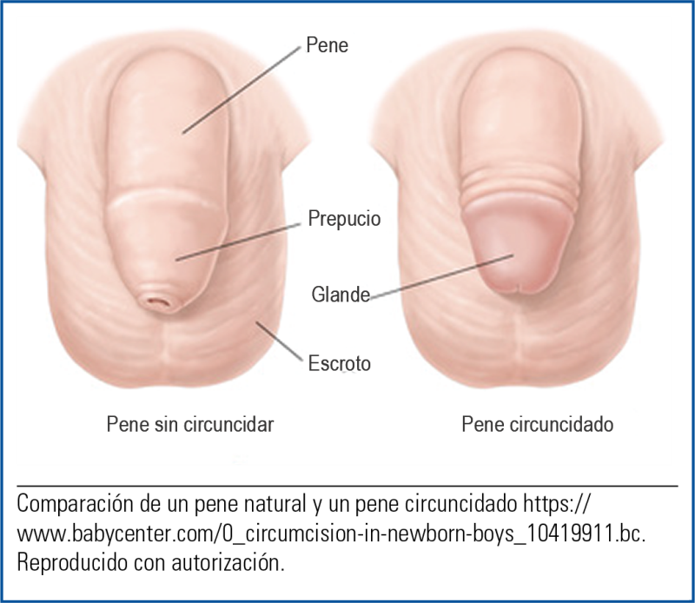

Ventajas
Los bebés varones circuncidados tienen menos probabilidades de desarrollar infecciones urinarias. Es posible que corran menos riesgo de sufrir cáncer de pene, aunque esa enfermedad es poco frecuente. La circuncisión puede ayudar a prevenir el contagio de enfermedades de transmisión sexual, como el VIH.

Riesgos
La mayoría de las complicaciones son leves y poco frecuentes. Algunas pueden ser sangrado, infección, una lesión en el pene o mal aspecto desde el punto de vista estético.
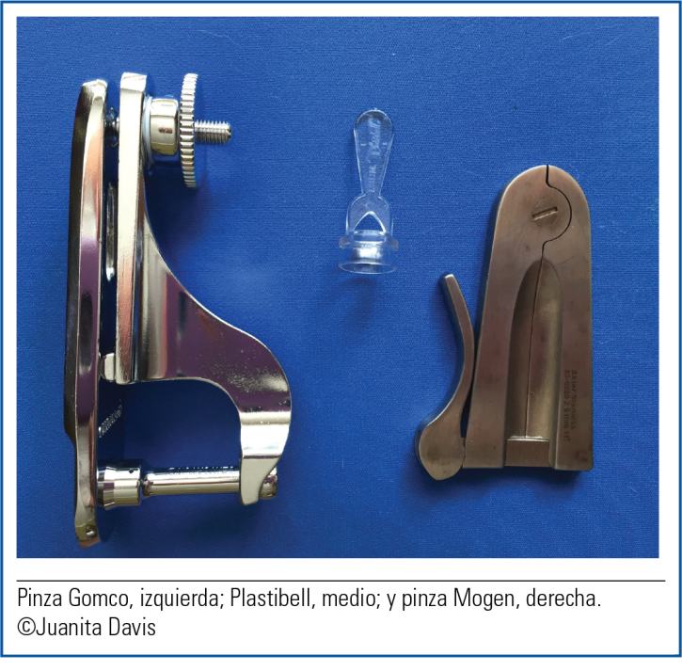
Métodos
El método de la circuncisión será determinado por su proveedor de atención médica. Su bebé debe recibir anestesia local y analgésicos a lo largo de la intervención. Usted puede preguntar qué método se usará y qué se administrará para aliviar el dolor. Los tres métodos son la pinza Gomco, la pinza Plastibell y la pinza Mogen.

Cuidado de la circuncisión
El personal de enfermería del bebé le mostrará cómo cuidar a su bebé después de la circuncisión. Lave la zona suavemente con agua y jabón sin tirar la piel hacia atrás. Aplique un lubricante (vaselina, Vaseline®) en la zona circuncidada cada vez que cambie el pañal durante al menos 24 horas o hasta que la zona haya cicatrizado. Los lubricantes contribuyen a proteger la herida y evitan que se pegue al pañal.

La zona afectada estará un poco hinchada o enrojecida, pero su aspecto debe empezar a mejorar al cabo de 24 a 48 horas. Durante la cicatrización, es posible que una película blanca o amarillenta brillante cubra parte del pene. Este recubrimiento forma parte del proceso de cicatrización normal. No trate de retirar el recubrimiento.

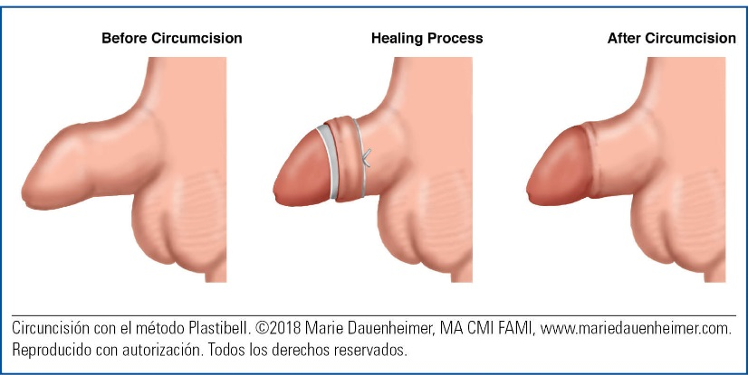

Si se usó el método Plastibell, el anillo de plástico se debe caer en unos 5 a 8 días.

Llame al proveedor de atención médica de su bebé o llévelo a la sala de emergencias si:
- el aspecto de la zona afectada empeora;
- el bebé tiene fiebre;
- el bebé deja de mojar pañales;
- el bebé deja de comer o es imposible consolarlo;
- en la zona se forma una secreción amarillenta que se puede limpiar fácilmente y tiene mal olor;
- el sangrado no se detiene tras aplicarle presión durante 5 minutos;
- el anillo de plástico no se cae al cabo de 5 a 8 días.

Cuidado del pene no circuncidado
Lave el pene con agua y jabón. No fuerce el prepucio para jalarlo hacia atrás. El prepucio comenzará a retraerse (correrse hacia atrás) por sí solo a los 2 o 4 meses de edad. Cuando el prepucio se pueda jalar hacia atrás fácilmente, lave el pene con agua y jabón.

El prepucio se retrae por completo alrededor de los 3 años de edad. A esa edad, es conveniente enseñarles a los varones que deben lavarse la parte de abajo del prepucio todos los días.

